Heutiger Fahrplan:

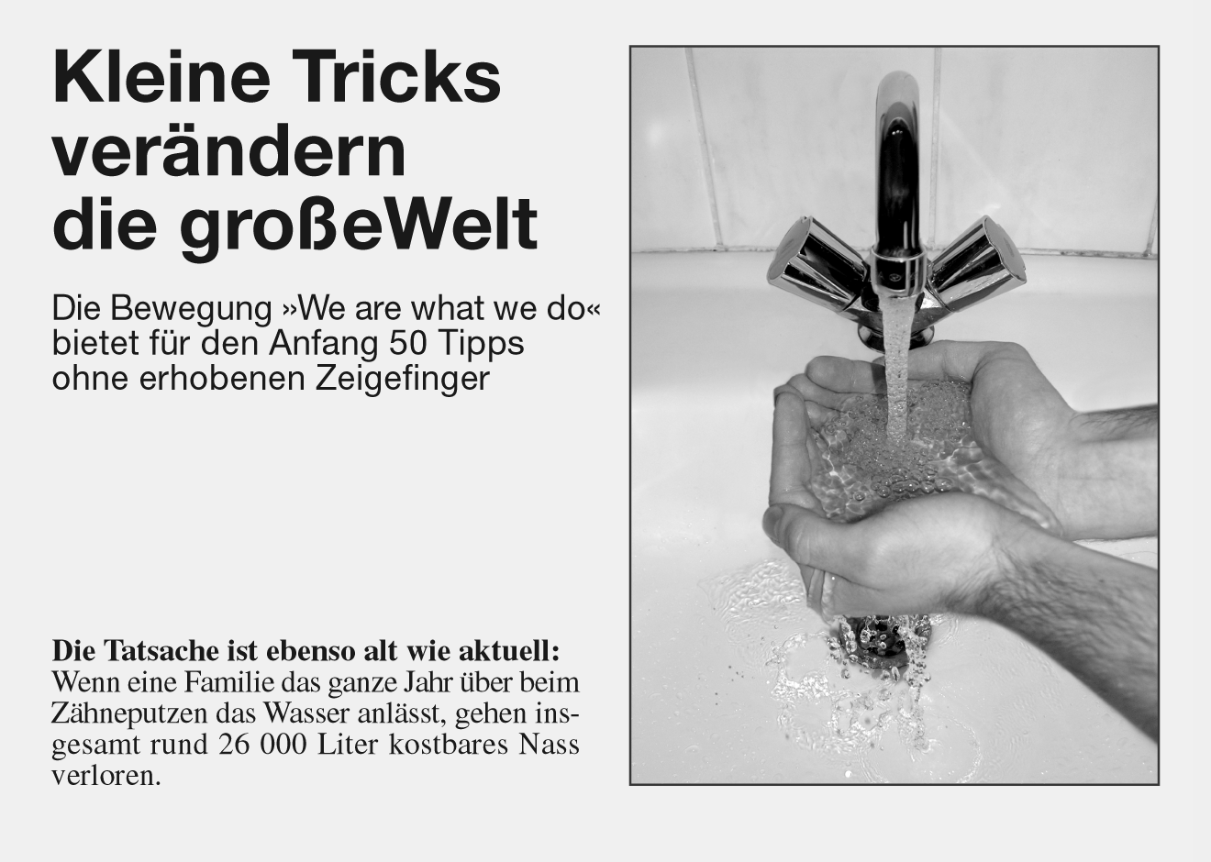
Ihr überlegt und berechnet heute, ob ihr beim Zähneputzen Wasser sparen könnt.
Es sind nicht alle Informationen in der Aufgabe, die ihr zum Ausrechnen braucht. Deswegen müsst ihr euch manche Informationen selbst überlegen.
- Gemeinsam die Aufgabe lesen
- Überlegen, welche Annahmen du treffen musst
© 2007 Cornelsen Verlag Scriptor ∙
Mathematisches Modellieren

(Das Wort „Annahme“ besprechen wir später.)
- Gruppenarbeit:
  - Annahmekärtchen sortieren
  - Wasser abmessen → ohne Durcheinander bitte!
  - Rechnen
  - Präsentation vorbereiten
    - Präsentation
    - Besprechen, wie viel Wasser ihr beim Zähneputzen sparen könnt

Wassersparen
(aus: Schwarzwälder Bote, Ausgabe Rottweil, Wochenendjournal vom 16.03.2006)
In dem Zeitungsartikel wird angegeben, dass man pro Familie 26000 Liter Wasser sparen kann, wenn man den Wasserhahn beim Zähneputzen zudreht.
Was meinst du dazu? Kann das wirklich sein? Begründe!
© 2007 Cornelsen Verlag Scriptor ∙ Mathematisches Modellieren
- Um herauszufinden, ob das wirklich sein kann, musst du Annahmen treffen. Hier siehst du einige Annahmen.
Kreuze erst einmal alleine an, welche Annahmen du bei der Aufgabe für wichtig hältst (du darfst auch mehrere Kreuze machen).
Ο Eine Familie besteht meistens aus 4 Personen.
Ο Bei 4 Familienmitgliedern gibt es 4 Zahnbürsten.
Ο Jeder putzt 2 Mal am Tag die Zähne.
Ο Das Zähneputzen dauert 3 Minuten.
Ο In 1 Minute fließen ungefähr 3 Liter Wasser aus dem Wasserhahn.
Ο In 10 Minuten fließen ungefähr 30 Liter Wasser aus dem Wasserhahn.
Ο Jeder aus der Familie macht sich einen Zahnpastastreifen auf die Zahnbürste, der 1 cm lang ist.
- Gruppenarbeit:
  - Sortiert gemeinsam die Annahmekärtchen nach „Wichtig“ und „Unwichtig“.
  - Probiert mit dem Messbecher aus, wie viel Liter beim Zähneputzen verbraucht werden, wenn der Wasserhahn aufgedreht bleibt. Überlegt euch vorher, wie lang ihr dazu das Wasser laufen lassen müsst. Versucht dabei, Wasser zu sparen! Ohne Durcheinander bitte!
  - Vergleicht euer Ergebnis mit eurer Schätzung im Matheheft.
  - Rechnet jetzt, wie viel Liter Wasser eine Familie im Jahr sparen kann.
  - Bereitet eure Präsentation vor:
  - Schreibt euren Lösungsweg und eure Lösung auf.
  - Teilt auf, wer was sagt.
  - Bringt eure Kärtchen mit den wichtigen Annahmen nachher mit.

STRATUM Unterrichtsmaterialien – Material Unterrichtsmodul 2.1: Wassersparen
Eine Familie besteht meistens aus 4 Personen.
© STRATUM – Strategies for teaching understanding in and through modelling
Das Projekt wurde vom Forschungsverbund Hauptschule gefördert.

STRATUM Unterrichtsmaterialien – Material Unterrichtsmodul 2.1: Wassersparen
Bei 4 Familien-mitgliedern gibt es 4 Zahnbürsten.
© STRATUM – Strategies for teaching understanding in and through modelling
Das Projekt wurde vom Forschungsverbund Hauptschule gefördert.
STRATUM Unterrichtsmaterialien – Material Unterrichtsmodul 2.1: Wassersparen
In 1 Minute fließen ungefähr
3 Liter Wasser aus dem Wasserhahn.
© STRATUM – Strategies for teaching understanding in and through modelling
Das Projekt wurde vom Forschungsverbund Hauptschule gefördert.
STRATUM Unterrichtsmaterialien – Material Unterrichtsmodul 2.1: Wassersparen
Das Zähneputzen dauert 3 Minuten.
© STRATUM – Strategies for teaching understanding in and through modelling
Das Projekt wurde vom Forschungsverbund Hauptschule gefördert.

STRATUM Unterrichtsmaterialien – Material Unterrichtsmodul 2.1: Wassersparen
In 10 Minuten fließen ungefähr 30 Liter Wasser aus dem Wasserhahn.
© STRATUM – Strategies for teaching understanding in and through modelling
Das Projekt wurde vom Forschungsverbund Hauptschule gefördert.

STRATUM Unterrichtsmaterialien – Material Unterrichtsmodul 2.1: Wassersparen
Jeder putzt 2 Mal am Tag die Zähne.
© STRATUM – Strategies for teaching understanding in and through modelling
Das Projekt wurde vom Forschungsverbund Hauptschule gefördert.

STRATUM Unterrichtsmaterialien – Material Unterrichtsmodul 2.1: Wassersparen
Jeder aus der Familie macht sich einen Zahn-pastastreifen auf die Zahnbürste, der 1 cm lang ist.
© STRATUM – Strategies for teaching understanding in and through modelling
Das Projekt wurde vom Forschungsverbund Hauptschule gefördert.

